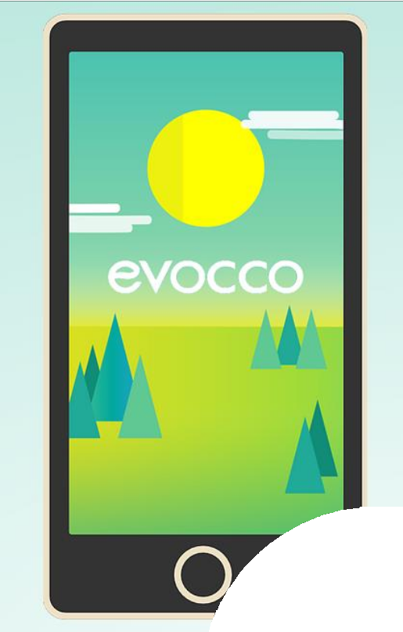

ПРОУЧВАНЕ НА СЛУЧАЙ - ВДЪХНОВЕТЕ СЕ

evocco App

" Проследяване. Подобряване. Компенсация."
"Поемете контрола върху въглеродните емисии при пазаруване на храна
с мобилното приложение Evocco."
Тази компания от Ирландия създаде приложение, което да помогне на хората да направят първите стъпки към по-екологично бъдеще, като проследяват въглеродния отпечатък от пазаруването на храна, и вярват, че няма по-вкусно място за начало от храната, която ядете!
Просто снимайте касовата си бележка за пазаруване на храна и получете резултата от въглеродния й отпечатък, след което получете персонализирани съвети как да подобрите резултата си. И накрая, срещу няколко допълнителни цента допринесете за засаждането на местни гори, за да направите това, което купувате и ядете, въглеродно неутрално.

https://www.evocco.com/about

INNOVATION FOR THE FOOD SERVICE SECTOR

